**LAPORAN PRAKTIKUM IOT**

**Perancangan Sistem Kendali Lampu Lalu Lintas Berbasis Tombol untuk Mengatur Pola Penyalaan LED Merah, Kuning, dan Hijau Secara Bergiliran.**



Dosen Pengampu Mata Kuliah:

Ir. Subairi, ST., MT., IPM

Disusun Oleh:

Muhammad Akmal Mu’aafi (233140707111101)

Email : [akmalmuaafi@student.ub.ac.id](mailto:akmalmuaafi@student.ub.ac.id)

**PROGRAM STUDI TEKNOLOGI INFORMASI**

**FAKULTAS VOKASI**

**UNIVERSITAS BRAWIJAYA**

**2025**

**Abstrak**

**Praktikum ini bertujuan untuk merancang dan merealisasikan sebuah sistem lampu lalu lintas berbasis mikrokontroler ESP32. Sistem dirancang menggunakan tiga buah LED berwarna merah, kuning, dan hijau yang dikendalikan melalui tiga buah tombol tekan (PushButton). Tombol pertama berfungsi untuk menyalakan LED merah dengan kedipan sebanyak lima kali, tombol kedua mengatur pergantian nyala antara LED merah dan hijau, sedangkan tombol ketiga mengatur pergiliran nyala ketiga LED secara berurutan.**

1. Pendahuluan
   1. Latar Belakang

Internet of Things (IoT) merupakan konsep yang memungkinkan benda fisik saling terhubung dan berkomunikasi melalui jaringan internet. Dengan memanfaatkan mikrokontroler ESP32, sistem pengaturan lampu lalu lintas dapat dikendalikan secara efektif dan efisien tanpa memerlukan interaksi manual secara langsung. Pada praktikum ini, sistem lampu lalu lintas disimulasikan dengan tiga buah LED berwarna hijau, kuning, dan merah yang dikendalikan oleh ESP32 untuk menciptakan perilaku yang menyerupai sistem lalu lintas nyata.

1.2 Tujuan Praktikum

Tujuan dari pelaksanaan praktikum ini adalah untuk membangun sebuah simulasi sederhana sistem lampu lalu lintas menggunakan mikrokontroler ESP32, menguji kemampuan ESP32 dalam mengendalikan pola nyala tiga buah LED, serta memperdalam pemahaman mahasiswa mengenai dasar pemrograman dan pengendalian perangkat elektronik berbasis mikrokontroler.

2. Metodologi

2.1 Alat dan Bahan

* Mikrokontroler ESP32
* LED warna merah, kuning, dan hijau
* Empat buah resistor
* Software Arduino IDE
* Tiga buah tombol tekan (PushButton)

2.2 Langkah Implementasi

* Menyusun rangkaian LED dan PushButton yang terhubung ke pin digital pada ESP32 sesuai skema.
* Menuliskan kode program untuk mengatur waktu dan urutan penyalaan LED berdasarkan input dari masing-masing tombol.
* Mengunggah program dari Arduino IDE ke mikrokontroler dan menguji hasilnya menggunakan Visual Studio Code sebagai alat pemantauan dan debugging.

3. Hasil dan Pembahasan

3.1 Hasil Pengujian

Hasil pengujian menunjukkan bahwa sistem lampu lalu lintas berfungsi sesuai dengan perancangan. Tekanan pada tombol pertama menyebabkan LED merah berkedip sebanyak lima kali, tombol kedua mengatur pergantian nyala LED antara merah dan hijau secara bergantian, sementara tombol ketiga memicu urutan nyala dari LED merah, kuning, dan hijau secara berulang.

Durasi penyalaan tiap LED dicatat dan disesuaikan dalam bentuk tabel agar mudah dianalisis. Sistem menunjukkan respons yang stabil terhadap masing-masing tombol, dan dapat dijadikan sebagai simulasi dasar sistem pengaturan lalu lintas berbasis mikrokontroler.

|  |  |  |
| --- | --- | --- |
| Tombol yang Ditekan | LED yang Menyala | Pola Penyalaan |
| Tombol 1 | Lampu Merah | Berkedip 5 kali |
| Tombol 2 | Lampu Merah & Lampu Hijau | Berkedip bergantian antara lampu merah dan hijau |
| Tombol 3 | Lampu Merah, Lampu Kuning & Lampu Hijau | Berkedip secara bergantian merah, kuning, dan hijau |

Berikut adalah dokumentasi eksperimen meliputi screenshoot simulasi ESP32 di Visual Studio Code:

* 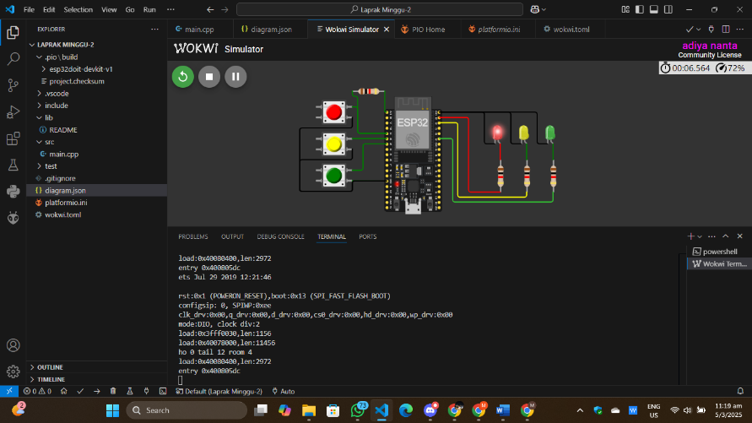LED Merah berkedip 5x
* LED Merah dan hijau Berkedip secara bergantian

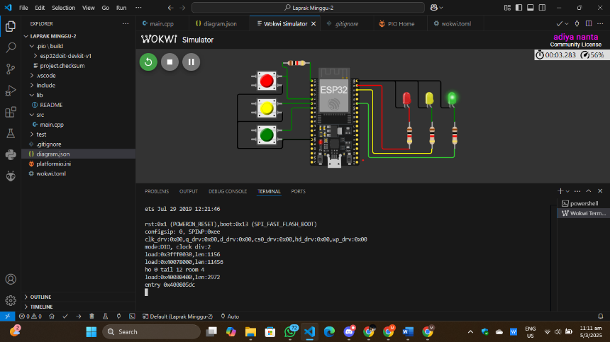

* 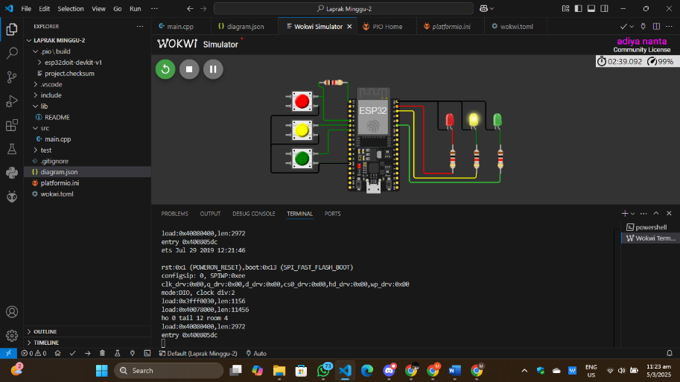LED Merah, kuning dan hijau berkedip secara bergantian

1. **Appendix (Lampiran, jika diperlukan)**

Berikut adalah kode program yang digunakan

#include <Arduino.h>

// Definisikan pin untuk tombol dan LED

const int button1Pin = 34;  // Tombol 1

const int button2Pin = 35;  // Tombol 2

const int button3Pin = 32;  // Tombol 3

const int led1Pin = 23;     // LED merah

const int led2Pin = 22;     // LED kuning

const int led3Pin = 21;     // LED hijau

// Variabel untuk debouncing

unsigned long lastDebounceTime = 0;

const unsigned long debounceDelay = 50;

void setup() {

  // Inisialisasi pin tombol sebagai input

  pinMode(button1Pin, INPUT_PULLUP);

  pinMode(button2Pin, INPUT_PULLUP);

  pinMode(button3Pin, INPUT_PULLUP);

  // Inisialisasi pin LED sebagai output

  pinMode(led1Pin, OUTPUT);

  pinMode(led2Pin, OUTPUT);

  pinMode(led3Pin, OUTPUT);

  // Matikan semua LED pada awal

  digitalWrite(led1Pin, LOW);

  digitalWrite(led2Pin, LOW);

  digitalWrite(led3Pin, LOW);

}

void loop() {

  // Membaca status dari tombol dengan debounce

  int button1State = digitalRead(button1Pin);

  int button2State = digitalRead(button2Pin);

  int button3State = digitalRead(button3Pin);

  // Pastikan tombol ditekan dalam waktu yang lebih lama dari debounceDelay

  if (millis() - lastDebounceTime > debounceDelay) {

    // Logika Tombol 1 (Tombol ditekan, LED merah berkedip 5 kali)

    if (button1State == LOW) {

      lastDebounceTime = millis();

      for (int i = 0; i < 5; i++) {

        digitalWrite(led1Pin, HIGH);  // Nyalakan LED merah

        delay(500);                   // Tunggu 500ms

        digitalWrite(led1Pin, LOW);   // Matikan LED merah

        delay(500);                   // Tunggu 500ms

      }

    }

    // Logika Tombol 2 (Tombol ditekan, LED merah dan hijau berkedip bergantian 3 kali)

    if (button2State == LOW) {

      lastDebounceTime = millis();

      for (int i = 0; i < 3; i++) {  // Ubah dari 5 ke 3

        digitalWrite(led1Pin, HIGH);  // Nyalakan LED merah

        digitalWrite(led3Pin, LOW);   // Matikan LED hijau

        delay(500);                   // Tunggu 500ms

        digitalWrite(led1Pin, LOW);   // Matikan LED merah

        digitalWrite(led3Pin, HIGH);  // Nyalakan LED hijau

        delay(500);                   // Tunggu 500ms

      }

      // Matikan kedua LED setelah selesai

      digitalWrite(led1Pin, LOW);

      digitalWrite(led3Pin, LOW);

    }

    // Logika Tombol 3 (Tombol ditekan, LED merah, kuning, dan hijau berkedip bergantian)

    if (button3State == LOW) {

      lastDebounceTime = millis();

      for (int i = 0; i < 5; i++) {

        digitalWrite(led1Pin, HIGH);  // Nyalakan LED merah

        digitalWrite(led2Pin, LOW);   // Matikan LED kuning

        digitalWrite(led3Pin, LOW);   // Matikan LED hijau

        delay(500);                   // Tunggu 500ms

        digitalWrite(led1Pin, LOW);   // Matikan LED merah

        digitalWrite(led2Pin, HIGH);  // Nyalakan LED kuning

        delay(500);                   // Tunggu 500ms

        digitalWrite(led2Pin, LOW);   // Matikan LED kuning

        digitalWrite(led3Pin, HIGH);  // Nyalakan LED hijau

        delay(500);                   // Tunggu 500ms

        digitalWrite(led3Pin, LOW);   // Matikan LED hijau

      }

    }

  }

}